Администрация  сельского поселения  «Грива» | 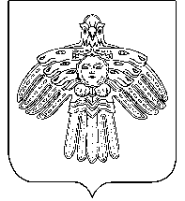 | «Грива»  сикт овмодчоминса  администрация
ПОСТАНОВЛЕНИЕ
ШУÖМ

от | 04 июня | 2020 г. | № 03/06

Об отмене постановления администрации
сельского поселения «Грива» № 68/07 от
07.07.2017 года «О создании и организации
деятельности муниципальной и добровольной
пожарной охраны, порядке взаимоотношений
муниципальной пожарной охраны с другими
видами пожарной охраны»

В соответствии с Федеральным законом от 24.09.2003 года № 131-ФЗ и руководствуясь Уставом муниципального образования сельского поселения «Грива»

администрация сельского поселения «Грива» постановляет:

- Постановление администрации сельского поселения «Грива» № 68/07 от 07.07.2017 года «О создании и организации деятельности муниципальной и добровольной пожарной охраны, порядке взаимоотношений муниципальной пожарной охраны с другими видами пожарной охраны» отменить.
- Настоящее постановление вступает в силу со дня официального обнародования.

Глава сельского поселения «Грива» А. В. Зырянов

